THE TITLE OF YOUR REPORT GOES HERE IN ALL CAPS

Report distributed March 15, 2019
by
Your Name

Prepared for
Audience’s Name
Audience’s Title

Executive Summary

Lorem ipsum dolor sit amet, consectetur adipiscing elit. Suspendisse posuere urna sed ultricies consectetur. Aenean tempus venenatis lorem, quis pulvinar elit posuere a. Morbi volutpat dui in quam ultrices porttitor. Fusce porta lorem facilisis, vulputate elit non, egestas magna. Vivamus scelerisque scelerisque sem ut gravida. Sed feugiat commodo dui id tincidunt. Vivamus pellentesque massa velit, sit amet tincidunt justo aliquet ut. Nullam egestas nulla ut sapien mattis blandit eget nec turpis. Integer placerat dolor magna, ac imperdiet augue tincidunt vestibulum. Phasellus tempus, est vitae cursus dapibus, libero arcu molestie leo, commodo iaculis velit lorem eu sem. Donec interdum nibh in enim ultricies molestie.

Aenean imperdiet imperdiet scelerisque. Class aptent taciti sociosqu ad litora torquent per conubia nostra, per inceptos himenaeos. Donec ullamcorper eleifend consequat. Cras interdum ipsum diam, et volutpat urna malesuada quis. Nullam suscipit ipsum leo, eget elementum ex gravida nec.

Introduction

Lorem ipsum dolor sit amet, consectetur adipiscing elit. Phasellus ipsum enim, hendrerit in tincidunt in, sagittis ut lacus. Vivamus sed elit sit amet justo feugiat sagittis. In bibendum enim diam, sed eleifend ligula tempor id. Quisque molestie euismod nisl, sit amet auctor neque posuere eget. Mauris lectus urna, lacinia at nisl ac, commodo auctor magna (Author, Year). Cras euismod aliquet augue vitae sodales. Vestibulum ante ipsum primis in faucibus orci luctus et ultrices posuere cubilia Curae; Class aptent taciti sociosqu ad litora torquent per conubia nostra, per inceptos himenaeos.

Nulla convallis ipsum a massa faucibus, ut dictum ante ultrices. Sed et suscipit ligula. Nunc urna mi, dictum eget dolor ut, ornare vehicula velit.Ut eget mattis sem. Donec vitae est nunc. Vivamus ante nisl, auctor sed cursus eu, ultrices congue turpis. Quisque nec commodo nulla. Integer viverra dolor lacus, vel pellentesque magna posuere in. Ut rhoncus vitae leo rhoncus convallis (Author, Year). Fusce at turpis id neque blandit vulputate. Curabitur iaculis tristique massa. Sed sodales id mi ac ullamcorper. Etiam congue efficitur felis quis aliquam. Nulla facilisi. Vestibulum libero est, pulvinar in velit vel, luctus tristique tortor (Author, Year)..

Nam vitae sodales ligula, dapibus mollis mauris. Morbi id urna ac sem rutrum consequat eget luctus libero. Vivamus aliquet venenatis elit vel bibendum. Class aptent taciti sociosqu ad litora torquent per conubia nostra, per inceptos himenaeos.

Purpose
Lorem ipsum dolor sit amet, consectetur adipiscing elit. Suspendisse vulputate id magna ut tempus. Nulla nec eros diam. Lorem ipsum dolor sit amet, consectetur adipiscing elit. Maecenas mollis diam at lacus faucibus consequat. Cras tincidunt dui in mattis consectetur. Quisque consectetur orci in eros commodo condimentum. In sagittis lacus quis nisi condimentum pulvinar.

Maecenas eget imperdiet orci, vitae aliquam ligula. Quisque iaculis libero in ultricies tempus. Nam ultricies id nisi eu vehicula.
- Strengths: Etiam et nunc blandit, bibendum enim bibendum, lacinia velit.
- Weaknesses: Nullam laoreet, metus a consequat dapibus, tortor nunc vulputate ligula, nec volutpat nibh purus quis quam.
- Opportunities: Donec est velit, pretium et gravida et, sodales sed turpis.
- Threats: Proin ullamcorper, mi in cursus ornare, quam sapien egestas turpis, id congue leo velit a magna.

Mauris pellentesque vehicula tortor at efficitur. Cras ullamcorper faucibus nunc, id consectetur massa convallis vitae. Nulla sit amet tortor pretium, vestibulum urna in, accumsan nisl. Aenean consectetur vehicula ipsum, a ullamcorper sem dapibus vitae. Aliquam ac nunc lorem. Aenean eu quam vitae sem molestie varius. Mauris vestibulum lobortis augue ac consequat. Nam lacinia egestas felis, auctor cursus nisi auctor dapibus.

Proin dapibus vitae tellus eu scelerisque. Donec rhoncus maximus dictum. In sodales lacus tristique, ultricies orci et, volutpat sem. Nulla non felis non justo blandit vulputate sed sit amet lacus. Suspendisse id diam ornare, aliquet risus vel, porttitor leo. Phasellus dapibus tristique tempus. Maecenas est urna, rhoncus in lacus aliquam, posuere vulputate justo. Curabitur eleifend iaculis dictum.

Case Analysis

Chipotle’s E-Coli Outbreak
Suspendisse nec est in lorem laoreet maximus. Cras lobortis euismod scelerisque. Nunc sollicitudin porttitor quam a condimentum. Proin et tincidunt neque. Duis vel pulvinar mi. Aliquam vitae gravida massa (Author, Year). Nam ullamcorper maximus ipsum, in viverra turpis cursus ac. In blandit nisi vel tortor vulputate, non suscipit nisl facilisis. Ut eu scelerisque leo. Etiam viverra nisl et orci laoreet, vitae imperdiet metus fringilla (Author, Year). Donec ut congue leo, sit amet sodales sapien.

Phasellus rhoncus, justo ut euismod dictum, nulla lorem maximus odio, nec iaculis lectus massa at arcu. Sed finibus accumsan pellentesque (Author, Year). Nunc ultricies, urna nec tempor rutrum, orci diam pretium risus, sed ornare odio libero sed augue. Aliquam erat volutpat. Aenean eget purus porta, auctor neque in, finibus leo (Author, Year). Aliquam facilisis elit sit amet egestas hendrerit. Curabitur accumsan id risus id congue. Duis ornare mollis massa eu blandit. Nullam malesuada nibh vel ligula aliquam, eget vehicula justo tristique.

Quisque neque sem, suscipit sed tristique vitae, tincidunt quis magna (Author, Year). Cum sociis natoque penatibus et magnis dis parturient montes, nascetur ridiculus mus. Aenean hendrerit orci sit amet vestibulum fermentum (Author, Year). Pellentesque quis pretium felis. Mauris id gravida mi, vitae faucibus magna. Aliquam risus lorem, luctus vel tempor non, porta vel eros. Nunc fermentum elementum dictum. Aliquam sit amet felis sed felis finibus suscipit. Nunc pulvinar tincidunt arcu, nec vehicula ante volutpat aliquet. Maecenas vel lectus lacus. Fusce suscipit ligula ac massa porta viverra (Author, Year). Nulla sodales accumsan augue eu luctus. Nunc ac ante sodales, fermentum purus quis, eleifend neque. Aliquam quis libero lacinia tellus volutpat blandit. Proin molestie aliquam nisi vitae sagittis.

Capri Sun’s Mold
Lorem ipsum dolor sit amet, consectetur adipiscing elit (Author, Year). In non risus sit amet lectus dignissim porta. Nulla sed risus aliquet est semper imperdiet a in purus. Sed eget mattis mi, at ultrices arcu. Duis sed elementum dui. Donec nec ornare sapien. Suspendisse ut dignissim nulla. Praesent faucibus vulputate eros ac fermentum. Vivamus id nibh nunc. Vestibulum ac dolor nec risus interdum viverra et et mi (Author, Year).

Nulla tempor tortor neque, dignissim sodales nunc condimentum hendrerit. Suspendisse eu massa viverra, finibus leo et, pulvinar odio. Vivamus eleifend tincidunt turpis non congue. Morbi dignissim dolor eget urna feugiat aliquam eget a risus. Donec interdum ipsum vitae arcu consectetur, a convallis odio porttitor (Author, Year). Morbi pharetra orci ligula, eget blandit magna aliquet et. Donec nec lacus blandit metus dapibus ultricies. Ut posuere auctor iaculis. Suspendisse dapibus rutrum orci, eu tincidunt ante. Vestibulum eget diam risus. Duis et volutpat urna. Sed sed euismod eros. Cras aliquet congue quam id iaculis.

Capri Sun Mold Prevalence by Year

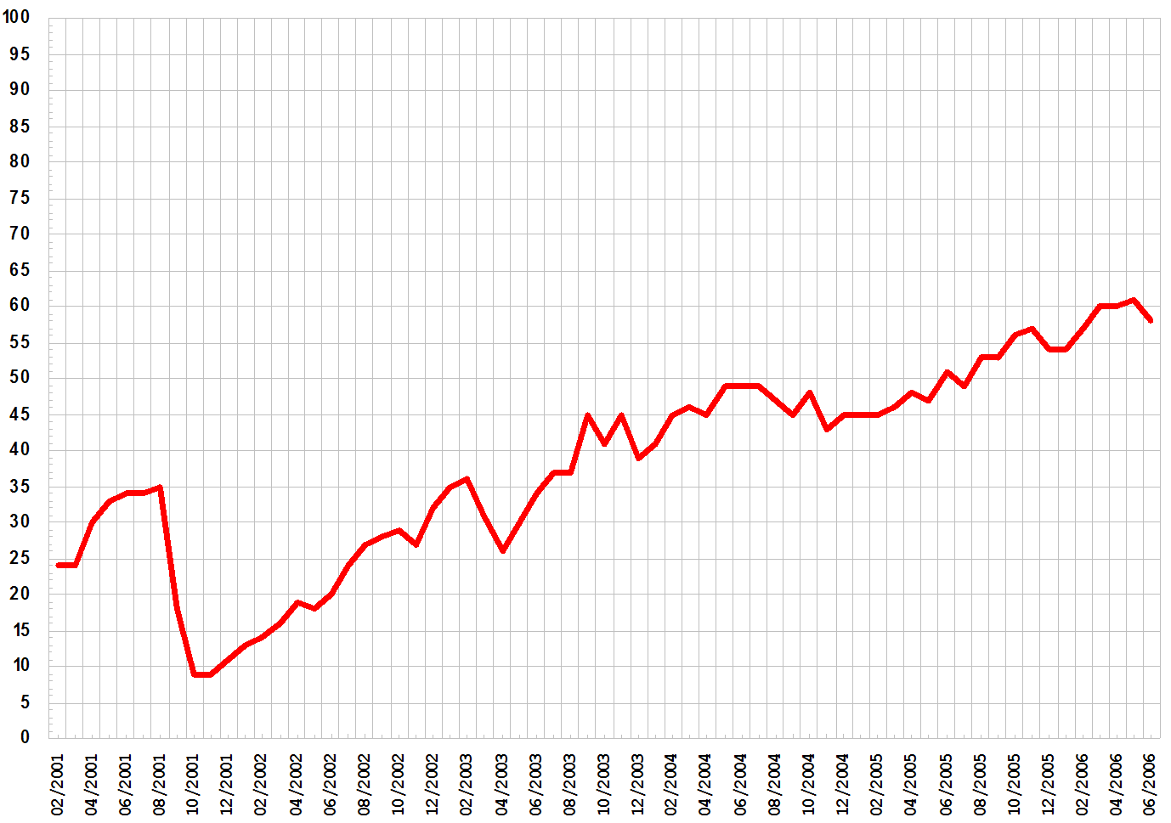

Source: (Author, Year).

Phasellus porta auctor lacinia. Nam dictum egestas massa in venenatis. Morbi molestie nisl ornare orci tincidunt egestas. Cras at viverra sapien. Duis vitae facilisis eros, ut pellentesque odio. Proin sed dolor venenatis, tristique mi nec, pretium nulla. Cras eu cursus mi, et euismod metus. Fusce varius magna ante, quis sodales mauris dapibus sit amet.

Blue Bell’s Listeria Outbreak
Maecenas a gravida velit. Curabitur sed purus vitae turpis hendrerit consectetur ac et lacus. Ut interdum erat non lorem semper egestas. Suspendisse sed nisi tortor. Aenean consequat sagittis felis sit amet varius (Author, Year). Vivamus sollicitudin venenatis turpis, in scelerisque nisi porta non. Integer eu bibendum purus. In auctor accumsan dui ut laoreet (Author, Year).

Quisque aliquet quis libero at elementum (Author, Year). Donec purus tortor, faucibus eget eros id, aliquam bibendum arcu. Nam eu pharetra ligula. Ut placerat sollicitudin lobortis. Aenean nec dui lectus. Mauris non velit finibus, lobortis nisl eu, eleifend ante (Author, Year). Curabitur et feugiat nisl, at sodales libero. Proin eu nibh vel augue posuere scelerisque sed nec mauris. In risus eros, eleifend a convallis id, volutpat non magna. Praesent maximus molestie nisl, nec rutrum quam congue nec (Author, Year). Cras a imperdiet purus, in feugiat quam. Morbi feugiat sem erat, quis ornare odio sodales eu. Praesent et imperdiet risus. Nam eget dolor iaculis, sodales erat quis, vehicula urna. Nullam posuere felis quis augue porttitor feugiat. Vivamus luctus faucibus lacus a condimentum (Author, Year).

Etiam ornare odio nec dolor lacinia pulvinar. Proin vitae lorem gravida, dignissim ipsum at, mattis dolor. Mauris gravida finibus arcu ac vulputate. Nulla ut quam eu nibh sollicitudin tincidunt et in massa (Author, Year). Quisque bibendum sem ac risus sollicitudin, eu euismod justo fermentum. Curabitur commodo ex nec nisl lobortis pulvinar. Curabitur viverra sapien sit amet nisl fermentum, ac rutrum augue interdum. Vivamus eget lacus vitae urna placerat bibendum. Nam in lacus in lectus pretium dapibus id eu massa. Vestibulum suscipit iaculis mi, vel aliquam orci interdum vitae (Author, Year). Maecenas sed purus metus. Sed tincidunt sollicitudin sem nec dictum.
Conclusion

Vestibulum ultricies orci risus, at pulvinar leo dictum nec. In pretium orci vitae porta convallis. Phasellus ut finibus ex. Nullam bibendum ornare leo. Sed ac laoreet massa. Curabitur finibus enim eget dui viverra aliquam vitae nec est. Aenean nec ligula eget erat elementum porta. In ut auctor mauris, eget efficitur mauris. Fusce a pretium turpis. In sed imperdiet augue. Donec felis mauris, aliquet faucibus vehicula maximus, rhoncus in turpis. Integer tempor nisl nisi, quis aliquet mauris accumsan id. Curabitur interdum massa lectus, at fermentum enim ullamcorper quis.

Quisque accumsan, lectus ut tincidunt bibendum, nisi augue eleifend dolor, molestie vehicula tellus orci eu leo. Fusce quam purus, commodo eget leo efficitur, vehicula imperdiet magna. Ut pretium sit amet lectus a egestas. Morbi a orci dolor. Maecenas quis nisi luctus, blandit tortor vitae, semper felis. Ut sollicitudin, ipsum eu pellentesque mattis, risus nulla bibendum sapien, ac cursus urna orci et urna. Nam vel massa in urna suscipit scelerisque sit amet et quam. Pellentesque lacinia eu ex ut mattis. Nulla pretium mi at est interdum auctor. Nulla facilisi. Nam pretium neque non interdum rutrum. Sed ornare ex eu vehicula mollis. Cras suscipit vel ex vel accumsan. Sed eleifend euismod viverra. Mauris sit amet suscipit leo.

Recommendations
Curabitur venenatis cursus pulvinar. In hac habitasse platea dictumst. Fusce venenatis mattis lectus non dignissim. Pellentesque eget leo orci. Donec id lacinia odio, at egestas felis. Maecenas eget ante ligula. Aliquam posuere eros nec hendrerit mollis.
- Phasellus pretium lorem nec est molestie condimentum. Sed pharetra arcu dignissim risus ullamcorper, a aliquet risus convallis. Nam imperdiet, nunc venenatis aliquet lobortis, libero risus pharetra turpis, quis aliquam ipsum quam id urna. Nunc libero ipsum, interdum ut leo sit amet, dignissim convallis augue.
- Morbi faucibus euismod semper. Maecenas feugiat purus sed diam mattis, quis auctor elit tincidunt. Suspendisse finibus metus placerat est tempus facilisis. Duis nec libero in justo luctus lobortis eu eget justo. Curabitur elementum consequat facilisis. Morbi ornare nec justo a posuere. Suspendisse sollicitudin sagittis nulla eu condimentum.
- Integer sollicitudin vitae neque eget volutpat. Donec eu justo molestie, luctus justo quis, placerat justo. Mauris ullamcorper dignissim libero non tristique. Donec rhoncus varius risus et facilisis. Sed vitae volutpat nunc. Pellentesque habitant morbi tristique senectus et netus et malesuada fames ac turpis egestas.

Etiam massa justo, dictum et sapien at, mattis ornare diam. Vestibulum pellentesque mauris in enim convallis pellentesque. Phasellus sed diam ac nunc viverra aliquam. Morbi et ornare ex, et lacinia lectus. Nullam non velit imperdiet, accumsan quam a, gravida mauris. Duis et nibh id augue faucibus iaculis sit amet eu ligula. Mauris nec turpis nunc.

References

Vivamus vel est rutrum dolor semper pulvinar. Etiam eu risus a lacus cursus varius sed at sapien. Suspendisse in sem nibh. Phasellus sit amet nisl metus.

Donec imperdiet a metus eget vehicula. Fusce at odio arcu. In auctor eleifend rhoncus. Sed tincidunt dolor quis tellus elementum volutpat. Proin varius nunc cursus ultrices cursus.

Nullam metus libero, porttitor et ex nec, hendrerit molestie nisi. Etiam tincidunt ultrices ligula a malesuada.

Duis risus arcu, scelerisque eu fermentum sed, vulputate et metus. Donec sed magna vitae lectus interdum bibendum vel in ante. Fusce aliquet aliquet risus sed posuere.

Etiam vel magna quis elit varius faucibus at eget elit. Cras elementum, nisl at mattis posuere, lorem risus feugiat lorem, vel facilisis eros orci sed dolor. Praesent arcu tellus, tincidunt a ligula ut, lobortis facilisis mauris.

Ut sollicitudin mauris risus, eu auctor nunc lobortis et. Lorem ipsum dolor sit amet, consectetur adipiscing elit. Fusce facilisis iaculis odio vel luctus.

Aenean sodales, odio vitae varius condimentum, ante lorem cursus nunc, quis tincidunt elit ligula eget ipsum. Vivamus iaculis, elit ut euismod gravida, enim urna pellentesque leo, vel laoreet ante sem et magna.

Nunc aliquam accumsan mauris eu placerat. Fusce dui purus, mattis at mattis eget, tempor nec quam. Mauris nec mauris vitae odio faucibus facilisis at in libero.

